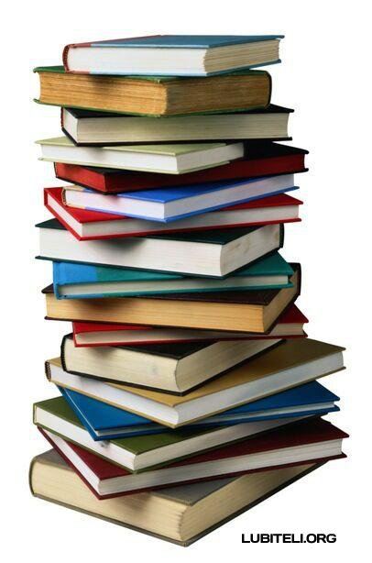
Нужен весь учебный год
За учебником уход.
Чтобы чистым, неизмятым
Он пришел к другим ребятам.

Мы привыкли к книге, редко думаем о ней, как о замечательном сокровище, и бывает, что не всегда ценим и бережем её.
Учебник – это тоже книга, только книга учебная. А как же живется ей в нашей школе?
Этот учебный год особенный, ведь впервые в истории школы все учащиеся, на 100%, были обеспечены новыми учебниками, в том числе учебниками для специальных школ, из фонда школьной библиотеки.
Конечно, учебники должны содержаться в хорошем в состоянии для этого :
- Оберните учебник бумагой и вложите его в специальную обложку.
- Не загибайте страницы учебника, пользуйтесь закладкой.
- Не перегибайте учебник: от этого вырываются страницы.
- Не закладывайте ручку в учебник или карандаш: от этого ломается переплет.
- В каждый учебник вложите закладку.
- Не пишите и не рисуйте в учебниках. Помните: учебник – это общественная собственность.
- Не берите учебник грязными руками и не читайте его во время еды.
- Кладите учебник только на чистый стол или парту.
- Не читайте учебник на солнце: солнечные лучи обесцвечивают обложку и страницы книги.
- Переворачивая страницу, держите её за верхний угол.
- Заполните паспорт учебника, вклеенный в конце каждого учебника.

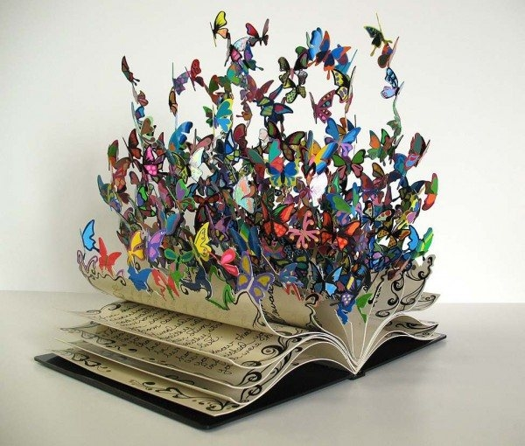

Хотелось бы поблагодарить всех учащихся, учителей, классных руководителей, подошедших к проблеме сохранности учебников серьезно и ответственно , за старание и понимание.

